

إطار الشبكات الجيوستراتيجية

(أنموذج محور المقاومة)

إعداد: العميد الركن المتقاعد نضال زهوي
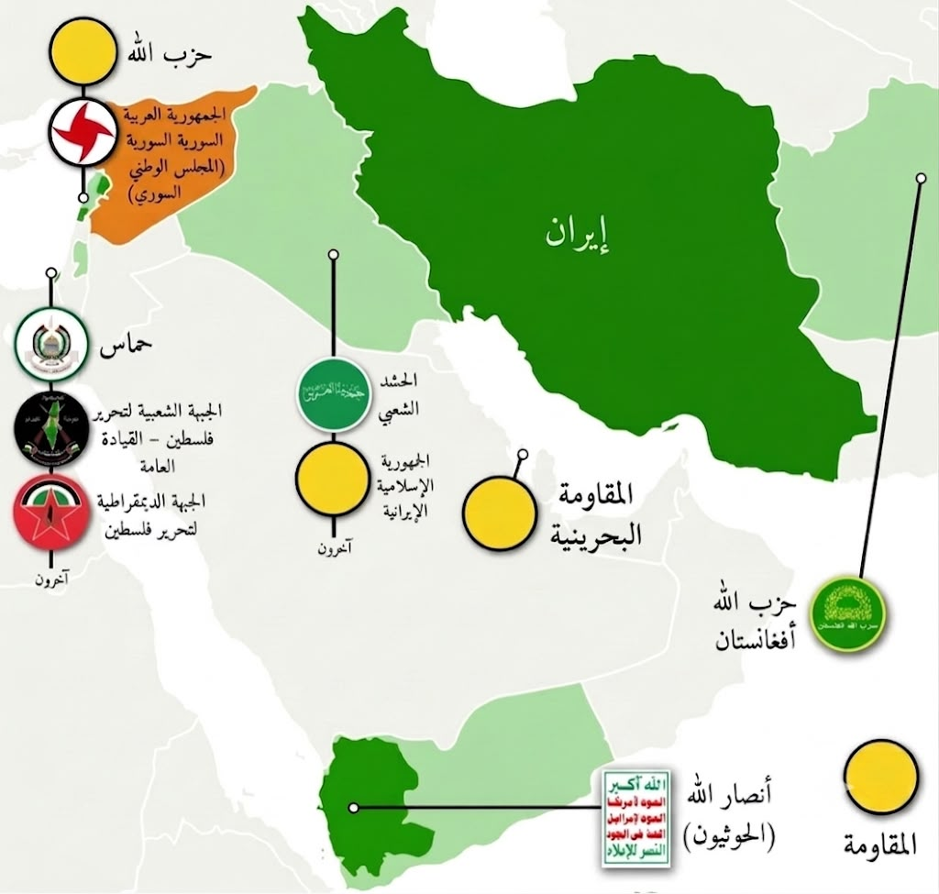

تمهيد:
إن التحولات التي يشهدها الشرق الأوسط تؤكد أن الجغرافيا لم تعد تُمارس تأثيرها من خلال المواقع المنفردة، بل من خلال الشبكات التي تربط بينها. ومن ثم، فإن فهم الصراعات المعاصرة يقتضي الانتقال من تحليل الجغرافيا بوصفها نقاطاً ثابتة، إلى تحليلها بوصفها منظومات ديناميكية تتفاعل فيها الممرات البحرية، والطاقة، والبنية اللوجستية، والتحالفات الدولية. وعلى هذا الأساس، تقترح هذه المقالة "إطار الشبكات الجيوستراتيجية" بوصفه نموذجاً تفسيرياً يساعد على فهم التحولات الراهنة، ويفتح المجال أمام تطوير مقاربات جديدة في الفكر الجيوستراتيجي المعاصر.
سعت الولايات المتحدة الأمريكية في كل فترة هيمنتها الى إيجاد حلفاء في كل الكرة الأرضية لتضيفها كعوامل قوة إضافية على أدوات الهيمنة الخاصة بها ومؤسسات المجتمع الدولي كالأمم المتحدة وغيرها لتجعل من هذه التحالفات مزيج من قوة عسكرية أو إقتصادية أو لخلق توازن مناطقي مستغلة الصراعات التي عادة ما تؤججها أو لإخماد أي نفوذ جديد في أي منطقة في هذا العالم, وحتى اليوم لا زالت هذه الشبكات تؤمن المصالح الأمريكية بنجاح.
قامت الجمهورية الإسلامية ببناء علاقات متينة مع أنظمة وومنظومات تعاكس أهداف الولايات المتحدة الأمريكية وهذه التحالفات مبنية ليس فقط على الطابع العسكري إنما على مجموعة من العقد الإسترتيجية علاقتها مع أنصار الله في اليمن وحزب وعقدية جيوسياسية كعلاقتها بحزب الله في لبنان والحشد الشعبي في العراق.
الإطار المفاهيمي للشبكات الجيوستراتيجية
شهدت البيئة الاستراتيجية الدولية خلال العقود الأخيرة تحولات عميقة، أدت إلى تراجع قدرة المفاهيم التقليدية، مثل التحالفات والمحاور وموازين القوى، على تفسير أنماط التفاعل الجديدة بين الفاعلين الدوليين وغير الدوليين. فقد أصبحت القوة تُمارس عبر هياكل مرنة ومتشابكة تتجاوز الحدود السياسية والتنظيمية، وتتكيف مع المتغيرات الإقليمية والدولية بوتيرة متسارعة.
في هذا السياق، يبرز مفهوم الشبكات الجيوستراتيجية بوصفه إطارًا تحليليًا يفسر كيفية بناء القوة وإدارتها من خلال منظومات مترابطة من الفاعلين، تجمعهم أهداف استراتيجية مشتركة، مع احتفاظ كل طرف بقدر من الاستقلالية في القرار والحركة. وتستند هذه الشبكات إلى توزيع الأدوار والموارد والوظائف بما يحقق التأثير الجماعي، ويعزز القدرة على الاستمرار والتكيف في مواجهة الضغوط والأزمات.
ولا تقتصر الشبكة الجيوستراتيجية على البعد العسكري، بل تشمل منظومة متكاملة من الأدوات السياسية والأمنية والاقتصادية والإعلامية والثقافية والتكنولوجية، تعمل بصورة متزامنة لتحقيق غايات استراتيجية تتجاوز قدرات أي طرف منفرد. ومن ثم، فإن فاعلية الشبكة لا تُقاس بحجم القوة التي يمتلكها أحد مكوناتها، وإنما بقدرتها على تنسيق الجهود، وتكامل الأدوار، والمحافظة على تماسكها واستمراريتها.
وبناءً على ذلك، يمكن تعريف الشبكة الجيوستراتيجية بأنها: «منظومة ديناميكية من الفاعلين المترابطين، تجمعهم رؤية استراتيجية ومصالح متقاطعة، ويتفاعلون ضمن هيكل مرن لتوزيع الأدوار والموارد والقدرات، بما يحقق تأثيرًا جيوستراتيجيًا يفوق مجموع القدرات الفردية لمكوناتها.»
وانطلاقًا من هذا التعريف، فإن الشبكات الجيوستراتيجية لا تمثل بديلًا عن الدولة أو التحالفات التقليدية، بل تعكس تطورًا في أساليب ممارسة القوة وإدارة الصراع في النظام الدولي، حيث أصبحت العلاقات الشبكية، والمرونة التنظيمية، والقدرة على إعادة تشكيل الروابط بين المكونات، من أبرز عناصر القوة الاستراتيجية في القرن الحادي والعشرين.
الخصائص الاستراتيجية للشبكات الجيوستراتيجية
تتميز الشبكات الجيوستراتيجية بمجموعة من الخصائص التي تجعلها نمطًا متقدمًا في تنظيم القوة وإدارتها، وتمنحها قدرة أكبر على التكيف والاستمرار مقارنة بالتحالفات التقليدية.
أولًا: المرونة التنظيمية
تعتمد الشبكات الجيوستراتيجية على بنية مرنة تسمح بتعديل العلاقات والأدوار وفقًا لمتطلبات البيئة الاستراتيجية، دون الحاجة إلى إعادة بناء الشبكة أو تغيير أهدافها الأساسية.
ثانيًا: اللامركزية النسبية
لا ترتكز الشبكة بالضرورة على قيادة تنفيذية مركزية، بل تقوم على توزيع المسؤوليات بين عقدها المختلفة، مع وجود مركز ثقل استراتيجي يحافظ على وحدة الاتجاه ويضمن تنسيق الأداء.
ثالثًا: توزيع الأدوار والوظائف
تُوزَّع المهام بين مكونات الشبكة وفقًا لقدرات كل طرف وميزاته النسبية، بما يحقق التكامل ويمنع تكرار الوظائف أو استنزاف الموارد.
رابعًا: التكامل متعدد المجالات
لا يقتصر نشاط الشبكة على المجال العسكري، بل يدمج الأدوات السياسية والاقتصادية والأمنية والإعلامية والتكنولوجية والدبلوماسية، بما يتيح توظيف عناصر القوة الوطنية بصورة متكاملة.
خامسًا: القدرة على امتصاص الصدمات
تمتلك الشبكات الجيوستراتيجية قدرة عالية على الاستمرار رغم تعرض بعض مكوناتها للضغط أو الاستهداف، إذ لا يؤدي تعثر إحدى العقد إلى انهيار المنظومة بأكملها، بل يعاد توزيع الأدوار والوظائف بين بقية المكونات.
سادسًا: التكيف الاستراتيجي
تتمتع الشبكات بقدرة مستمرة على مراجعة أولوياتها، وتعديل أساليب عملها، وإعادة تشكيل بنيتها بما يتلاءم مع المتغيرات السياسية والعسكرية والتكنولوجية.
سابعًا: وحدة الغاية وتعدد وسائل التنفيذ
تجمع الشبكة بين وضوح الأهداف الاستراتيجية ومرونة وسائل تحقيقها، فتتفق مكوناتها على الغايات الكبرى، بينما تختلف أدوات التنفيذ وفقًا لخصوصية كل عقدة وإمكاناتها.
ثامنًا: تعظيم الأثر الاستراتيجي
ينتج عن الترابط بين مكونات الشبكة تأثير تراكمي يجعل القوة الجماعية أكبر من مجموع القدرات الفردية لكل مكون، وهو ما يمنح الشبكة قدرة على التأثير تتجاوز الإمكانات الذاتية لأعضائها.
ومن ثم، فإن قوة الشبكات الجيوستراتيجية لا تنبع فقط من حجم الموارد التي تمتلكها، وإنما من كفاءة تنظيمها، ومرونة بنيتها، وفاعلية التنسيق بين مكوناتها، وقدرتها على تحويل تعدد الفاعلين إلى قوة استراتيجية موحدة تحقق أهدافًا يصعب على أي طرف منفرد إنجازها.

شبكات الولايات المتحدة الأمريكية وتحالفاتها الدولية
تُعد الولايات المتحدة الأمريكية الدولة الأكثر تطورًا في بناء وإدارة الشبكات الجيوستراتيجية على المستوى العالمي، إذ لا يستند نفوذها إلى قدراتها الوطنية فحسب، وإنما إلى شبكة واسعة ومترابطة من التحالفات والشراكات والمؤسسات والفاعلين الدوليين، تعمل بصورة تكاملية لتحقيق الأهداف الاستراتيجية الأمريكية وتعزيز مكانتها في النظام الدولي.
وتتكون هذه الشبكة من مجموعة من العقد الاستراتيجية المتداخلة، يأتي في مقدمتها شبكة التحالفات العسكرية التي تمتد عبر أوروبا ومنطقة المحيطين الهندي والهادئ والشرق الأوسط، وتشكل العمود الفقري للانتشار العسكري الأمريكي. وإلى جانبها، تبرز شبكة القواعد العسكرية والانتشار العملياتي التي تمنح الولايات المتحدة قدرة على التحرك السريع وإدارة الأزمات في مختلف الأقاليم.
كما تعتمد واشنطن على شبكة اقتصادية ومالية عالمية تستند إلى دور الدولار، والمؤسسات المالية الدولية، واتفاقيات التجارة والاستثمار، بما يوفر لها أدوات مؤثرة في توجيه الاقتصاد العالمي وفرض العقوبات وإدارة الضغوط الاقتصادية. ويوازي ذلك شبكة استخباراتية وأمنية واسعة، تقوم على تبادل المعلومات والتنسيق العملياتي مع الحلفاء، بما يعزز قدرتها على استشراف التهديدات وإدارتها.
وفي المجال التكنولوجي، تستند الولايات المتحدة إلى شبكة الابتكار والشركات العالمية التي تشكل ركيزة رئيسية في الحفاظ على تفوقها العلمي والرقمي، بينما تمثل شبكات الإعلام والثقافة والتعليم والدبلوماسية العامة أحد أهم أدوات القوة الناعمة، بما يسهم في تعزيز النفوذ الأمريكي وتشكيل البيئة الدولية بما يخدم مصالحها.
إن تكامل هذه الشبكات وتفاعلها يمنح الولايات المتحدة قدرة على ممارسة نفوذ عالمي يتجاوز حدود القوة العسكرية المباشرة، ويؤكد أن استراتيجيتها الكبرى تقوم على إدارة شبكة عالمية متعددة المستويات، تتوزع فيها الأدوار بين الحلفاء والشركاء والمؤسسات، بما يضمن استدامة التأثير والمرونة في مواجهة التحولات الدولية. ومن هذا المنظور، فإن القوة الأمريكية لا تُفهم بوصفها قوة دولة منفردة، بل بوصفها منظومة شبكية عالمية تتكامل فيها أدوات القوة الصلبة والناعمة والذكية ضمن إطار جيوستراتيجي واحد.
وتقوم على شبكة التحالفات العسكرية, شبكة القواعد العسكرية, شبكة الاستخبارات والأمن, الشبكة الاقتصادية والمالية, الشبكة التكنولوجية والصناعية, شبكة القوة الناعمة (الإعلام، الثقافة، التعليم), الشبكة الدبلوماسية والمؤسسات الدولية.
إيران وحلفاؤها: تطبيق إطار الشبكات الجيوستراتيجية
يشكل النموذج الإيراني أحد أبرز الأمثلة المعاصرة على توظيف منطق الشبكات الجيوستراتيجية في إدارة التنافس الإقليمي. فمنذ مطلع ثمانينيات القرن الماضي، اتجهت إيران إلى بناء منظومة من العلاقات الاستراتيجية مع عدد من الفاعلين في المنطقة، لم تقم على مفهوم التحالف العسكري التقليدي، بل على شبكة متعددة العقد، تتوزع فيها الأدوار والوظائف وفقًا لخصوصية كل ساحة وطبيعة التحديات التي تواجهها.
وتتميز هذه الشبكة بتعدد مستوياتها؛ إذ تضم دولًا، وحركات مسلحة، وقوى سياسية، وشبكات دعم لوجستي وإعلامي، تتفاعل ضمن رؤية استراتيجية عامة، مع احتفاظ كل طرف بخصوصيته التنظيمية وبيئته المحلية. وقد أتاح ذلك للشبكة العمل في أكثر من مسرح عمليات في الوقت نفسه، مع توزيع الأعباء والموارد بصورة تقلل من احتمالات الانكشاف أو الاستنزاف الشامل.
ومن منظور الشبكات الجيوستراتيجية، لا يُنظر إلى هذه المكونات باعتبارها وحدات منفصلة، بل باعتبارها عقدًا داخل منظومة مترابطة، تتبادل الخبرات والموارد والدعم السياسي والأمني والإعلامي، بما يعزز من قدرة الشبكة على تحقيق أهدافها الاستراتيجية. كما أن اختلاف وظائف العقد لا يمثل نقطة ضعف، بل مصدرًا للتكامل، حيث يؤدي تنوع القدرات إلى زيادة مرونة الشبكة وفاعليتها.
وتبرز أهمية هذا النموذج في قدرته على امتصاص الضغوط وإعادة توزيع الأدوار عند تعرض إحدى العقد للاستهداف، الأمر الذي يمنح الشبكة درجة مرتفعة من الاستمرارية والقدرة على التكيف مع المتغيرات الإقليمية والدولية. كما أن تعدد مراكز الفعل داخلها يجعل من الصعب إضعافها عبر استهداف طرف واحد، لأن التأثير لا يعتمد على عنصر منفرد، بل على العلاقات التي تربط بين مختلف مكوناتها.
ولا يعني ذلك أن الشبكة تعمل دون تحديات أو اختلافات داخلية، إلا أن استمرارها عبر تحولات سياسية وعسكرية كبرى يشير إلى أن قوة هذا النموذج تكمن في بنيته الشبكية أكثر مما تكمن في قدرات أي مكون من مكوناته. ومن هنا، فإن تفسير أداء إيران وحلفائها من خلال مفهوم الشبكات الجيوستراتيجية يوفر فهمًا أعمق من الاقتصار على مفاهيم التحالف أو المحور، لأنه يسلط الضوء على طبيعة العلاقات وآليات توزيع القوة داخل المنظومة، وليس فقط على هوية أطرافها.

الدلالات الاستراتيجية
يفضي تحليل النموذج الإيراني من خلال إطار الشبكات الجيوستراتيجية إلى مجموعة من الدلالات التي تتجاوز حدود الحالة المدروسة، وتمثل مؤشرات على تحولات أوسع في طبيعة القوة وإدارة الصراعات في البيئة الدولية المعاصرة.
أولًا، يؤكد هذا النموذج أن مفهوم القوة لم يعد يرتبط فقط بالإمكانات التي تمتلكها الدولة، وإنما بقدرتها على بناء وإدارة شبكة مترابطة من العلاقات والفاعلين، بما يحقق تأثيرًا استراتيجيًا يتجاوز حدود الموارد الذاتية.
ثانيًا، يبرز أن مراكز الثقل في الصراعات الحديثة أصبحت موزعة على عدد من العقد الاستراتيجية، الأمر الذي يجعل استهداف أحد مكونات الشبكة غير كافٍ لإحداث انهيار شامل، ويؤدي إلى انتقال الأدوار وإعادة توزيع الوظائف بين بقية المكونات.
ثالثًا، تكشف الشبكات الجيوستراتيجية عن انتقال واضح من مفهوم الردع التقليدي إلى مفهوم الردع الشبكي، حيث يصبح التأثير المتبادل بين العقد، وتعدد ساحات الفعل، وتشابك أدوات القوة، عناصر رئيسية في تشكيل معادلات الردع والتوازن.
رابعًا، تؤكد التجربة أن الصراعات المعاصرة لم تعد تُدار داخل حدود جغرافية منفصلة، بل عبر فضاءات مترابطة، بحيث يمكن لتطورات ميدان معين أن تؤثر بصورة مباشرة في ميادين أخرى من خلال الروابط التي تنسجها الشبكة بين مختلف ساحاتها.
خامسًا، يفرض هذا التحول مراجعة أدوات التحليل الاستراتيجي التقليدية، إذ لم يعد كافيًا دراسة الدول أو التنظيمات كل على حدة، وإنما أصبح من الضروري تحليل بنية الشبكة، والعلاقات بين عقدها، وآليات تدفق الموارد والمعلومات، وكيفية انتقال التأثير داخلها.
وأخيرًا، فإن مفهوم الشبكات الجيوستراتيجية لا يقتصر على تفسير الحالة الإيرانية، بل يوفر إطارًا تحليليًا يمكن تطبيقه على قوى دولية وإقليمية أخرى، بما في ذلك شبكات التحالفات الغربية، أو مبادرات النفوذ الصينية، أو أنماط التعاون الروسي مع شركائه. ومن ثم، فإن القيمة الحقيقية لهذا المفهوم تكمن في قدرته على تفسير التحولات البنيوية في النظام الدولي، وليس في ارتباطه بحالة بعينها.

الخاتمة
تكشف التحولات المتسارعة في البيئة الدولية والإقليمية أن أدوات التحليل الاستراتيجي التقليدية لم تعد كافية لتفسير أنماط الصراع وإنتاج القوة في القرن الحادي والعشرين. فالتفاعلات الجيوسياسية لم تعد تُدار فقط عبر الدول أو التحالفات الكلاسيكية، بل من خلال شبكات مرنة ومتعددة المستويات، تتكامل فيها الأدوار وتتوزع الوظائف وتتشابك المصالح لتحقيق أهداف استراتيجية مشتركة.

وانطلاقًا من ذلك، يقدم إطار الشبكات الجيوستراتيجية مقاربة تحليلية تسعى إلى فهم القوة بوصفها نتاجًا للعلاقات والروابط والتكامل بين الفاعلين، وليس مجرد محصلة لقدراتهم الفردية. وفي هذا السياق، شكلت تجربة إيران وحلفائها نموذجًا تطبيقيًا أظهر كيف يمكن لبنية شبكية مرنة أن تؤدي إلى تعظيم التأثير الاستراتيجي، وتعزيز القدرة على التكيف والاستمرار في بيئة تتسم بدرجة عالية من التعقيد وعدم اليقين.

ولا يهدف هذا الإطار إلى استبدال النظريات الجيوسياسية أو مفاهيم التحالف والردع وتوازن القوى، بل إلى استكمالها من خلال إدخال البعد الشبكي في تحليل العلاقات الدولية والصراعات الإقليمية. فمع اتساع دور الفاعلين من غير الدول، وتزايد الترابط بين المجالات العسكرية والسياسية والاقتصادية والإعلامية والتكنولوجية، أصبح تحليل بنية الشبكات وآليات عملها ضرورة لفهم ديناميات القوة في النظام الدولي.

وعليه، فإن مفهوم الشبكات الجيوستراتيجية يمثل دعوة إلى تطوير أدوات التفكير الاستراتيجي، وإعادة النظر في الوحدات التقليدية للتحليل، بما ينسجم مع طبيعة البيئة الأمنية والسياسية المعاصرة. وقد يكون هذا الإطار مدخلًا لبناء حقل بحثي جديد يركز على دراسة بنية الشبكات، ومراكز الثقل فيها، وآليات تماسكها، وكيفية تأثيرها في موازين القوى الإقليمية والدولية.

إن مستقبل المنافسة الجيوسياسية لن تحدده فقط قوة الدول، وإنما أيضًا قدرتها على بناء شبكات استراتيجية فعالة، وإدارة علاقاتها بكفاءة، وتحويل تعدد الفاعلين إلى منظومة متكاملة قادرة على إنتاج تأثير مستدام. ومن هنا، فإن فهم الشبكات الجيوستراتيجية قد يصبح أحد المفاتيح الأساسية لفهم طبيعة الصراعات والتحولات الكبرى في العقود المقبلة.

